Les compétences évaluées : | A | AR | ECA | NA
Connaître les découvertes majeures de la Renaissance.
Connaître le vocabulaire spécifique lié à cette période : le commerce triangulaire.
Connaître les personnages et les événements importants de la Renaissance.

- Réponds aux questions suivantes en faisant des phrases.

→ Quel événement a eu lieu en 1492 ?
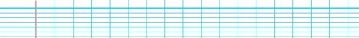
→ Donne des exemples de progrès faits à la Renaissance. (3 exemples)

→ Qui est le premier roi de la Renaissance ?
- Écris sous chaque illustration si elle date du Moyen-Âge ou de la Renaissance.

- Donne la définition du mot suivant :

Le commerce triangulaire :

- Explique avec tes mots ce qu'est ce document et à quoi il sert.



